上海锐铭建筑装饰工程有限公司“10.7”
高处坠落重伤事故调查报告

2022年10月7日11时左右，浦东新区仁庆路509号8号楼上海奥泰克国际贸易有限公司内，上海锐铭建筑装饰工程有限公司在进行雨棚玻璃安装过程中，发生一起高处坠落事故，造成一人重伤，后经送医院抢救无效于11月19日死亡。
事故发生后，根据《中华人民共和国安全生产法》《生产安全事故报告和调查处理条例》（国务院令第493号）等相关法律法规以及新区人民政府的授权，由浦东新区应急管理局牵头，会同上海市公安局浦东分局、浦东新区总工会、合庆镇人民政府，并邀请浦东新区监察委员派员会组成调查组。调查组通过现场勘查、调查取证、综合分析等，查明了事故发生的原因，认定了事故的性质,提出了对有关责任人员、责任单位的处理建议和防范措施。现将情况报告如下：
一、基本情况
（一）事故单位情况
1.上海奥泰克国际贸易有限公司（以下简称奥泰克公司）：成立于2002年9月20日；住 所：上海市浦东新区仁庆路509号8号楼；投资人：林华唐；企业类型：有限责任公司（自然人投资或控股）；统一社会信用代码：913101157432855610；经营范围：许可项目：食品经营；药品零售；药品批发；药品互联网信息服务；药品进出口。（依法须经批准的项目，经相关部门批准后方可开展经营活动，具体经营项目以相关部门批准文件或许可证件为准）一般项目：货物进出口，技术进出口，电子产品的研发及销售，汽摩配件、机械设备、五金工具、化工产品（除危险化学品、监控化学品、民用爆炸物品、易制毒化学品）、日用百货、文化用品、服装鞋帽、食用农产品、第一类医疗器械、第二类医疗器械、日用口罩（非医用）、汽车新车、汽车旧车、新能源汽车整车的销售，医用口罩零售，医用口罩、医护人员防护用品的批发，中草药收购，二手车经销。
2.上海锐铭建筑装饰工程有限公司（以下简称锐铭公司）：成立于2010年7月27日；住 所：浦东新区周康路869弄307号1901室；法定代表人：吴成发（2022年12月11日法定代表人变更为蔡业武）；企业类型：有限责任公司（自然人投资或控股）；统一社会信用代码：913102305588281225；经营范围：建筑装饰工程,绿化工程,建筑防水工程,图文设计,建筑材料、装饰材料、金属材料、五金交电、机电设备、日用百货、家用电器的销售。
（二）事故相关人员情况
1.孙珊珊 奥泰克公司办公室主管，负责公司日常后勤事务的管理，玻璃雨棚维修的负责人。
2.吴成发 锐铭公司法定代表人（事发时），全面负责锐铭公司的生产经营及安全管理。
3.刘坡 雨棚玻璃安装承揽人，负责奥泰克公司门厅雨棚的玻璃安装施工。
4.杨亚涛 刘坡临时雇佣人员。
（三）合同签订情况
1.奥泰克公司与锐铭公司签订了《工程合同》，合同内容为办公室日常维修，合同期限为2021年1月1日至2022年12月31日。合同金额为50000元，超出合同金额的部分以实际发生为准。合同中明确由锐铭公司负责教育工人严格执行操作规程，防火、防盗。工人在施工中发生工伤事故造成损失由锐铭公司负责。2022年上半年，奥泰克公司孙珊珊口头告知锐铭公司吴成发，说门厅玻璃雨棚漏雨需要维修。
2.锐铭公司吴成发将玻璃雨棚漏雨理解为玻璃雨棚需要加宽，10月5、6日锐铭公司吴成发组织人员完成了雨棚钢架焊接后，通过口头约定方式，委托刘坡于10月7日组织人员进行了雨棚的玻璃安装。
二、事故发生经过和报告救援情况
2022年10月7日8时左右，锐铭公司的吴成发和蔡业武来到仁庆路509号8号楼奥泰克公司。9时左右，刘坡与杨亚涛、王永虎、刘亮等四人也陆陆续续来到现场。到场后，刘坡等人在完成移动脚手架搭设等准备工作后，王永虎、杨亚涛、刘亮3人从移动脚手架爬到玻璃雨棚开始进行玻璃安装作业，刘坡负责现场监管。吴成发安排蔡业武留在现场负责施工完成后的现场清扫。见开始正常施工后，吴成发离开现场。
作业至11时左右，雨棚玻璃安装完成，准备下来吃饭的杨亚涛站在雨棚东侧解开绑在腰上的安全带，走到雨棚西南角处不慎坠落，倒在雨棚西南侧的绿化带内。
事故发生后，在地面的刘坡和蔡业武见状立即上前查看，将杨亚涛抬至马路对面的绿化带内。随后刘坡拨打了120电话。11时30分左右，120到场后将受伤的杨亚涛送至上海市浦东新区人民医院救治。
三、勘察调查及鉴定情况
（一）现场勘察情况
事故发生位置位于仁庆路509号8号楼奥泰克公司一楼门厅的玻璃雨棚处，玻璃雨棚为钢结构框架，长9m，宽2.7m，高约4m，玻璃超出钢结构框架部分约0.2m。加宽前雨棚的尺寸为长9m，宽1.1m。玻璃雨棚的西北角搭设有两层移动脚手架，高约3.4m，位于台阶下方，玻璃雨棚的南侧搭设有两层移动脚手架，高约3.4m，脚手架东侧停放有一部移动登高车，登高车最高台阶距地面约2m，护栏高约0.8m。雨棚两根斜拉钢管上各绑有一根橙色绑带。
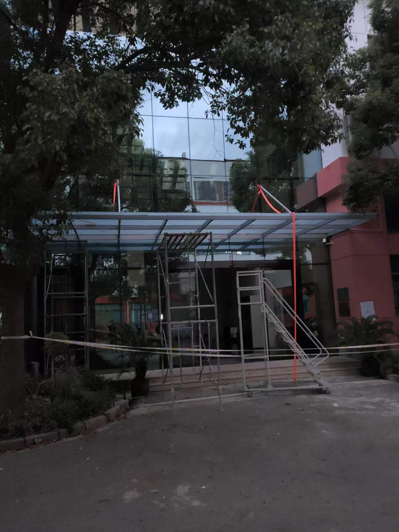
雨棚西南侧为绿化带，绿化带靠近雨棚处有一棵树，树的其中一个树枝（粗约0.15m）斜向雨棚方向，与雨棚的间距约为0.6米。
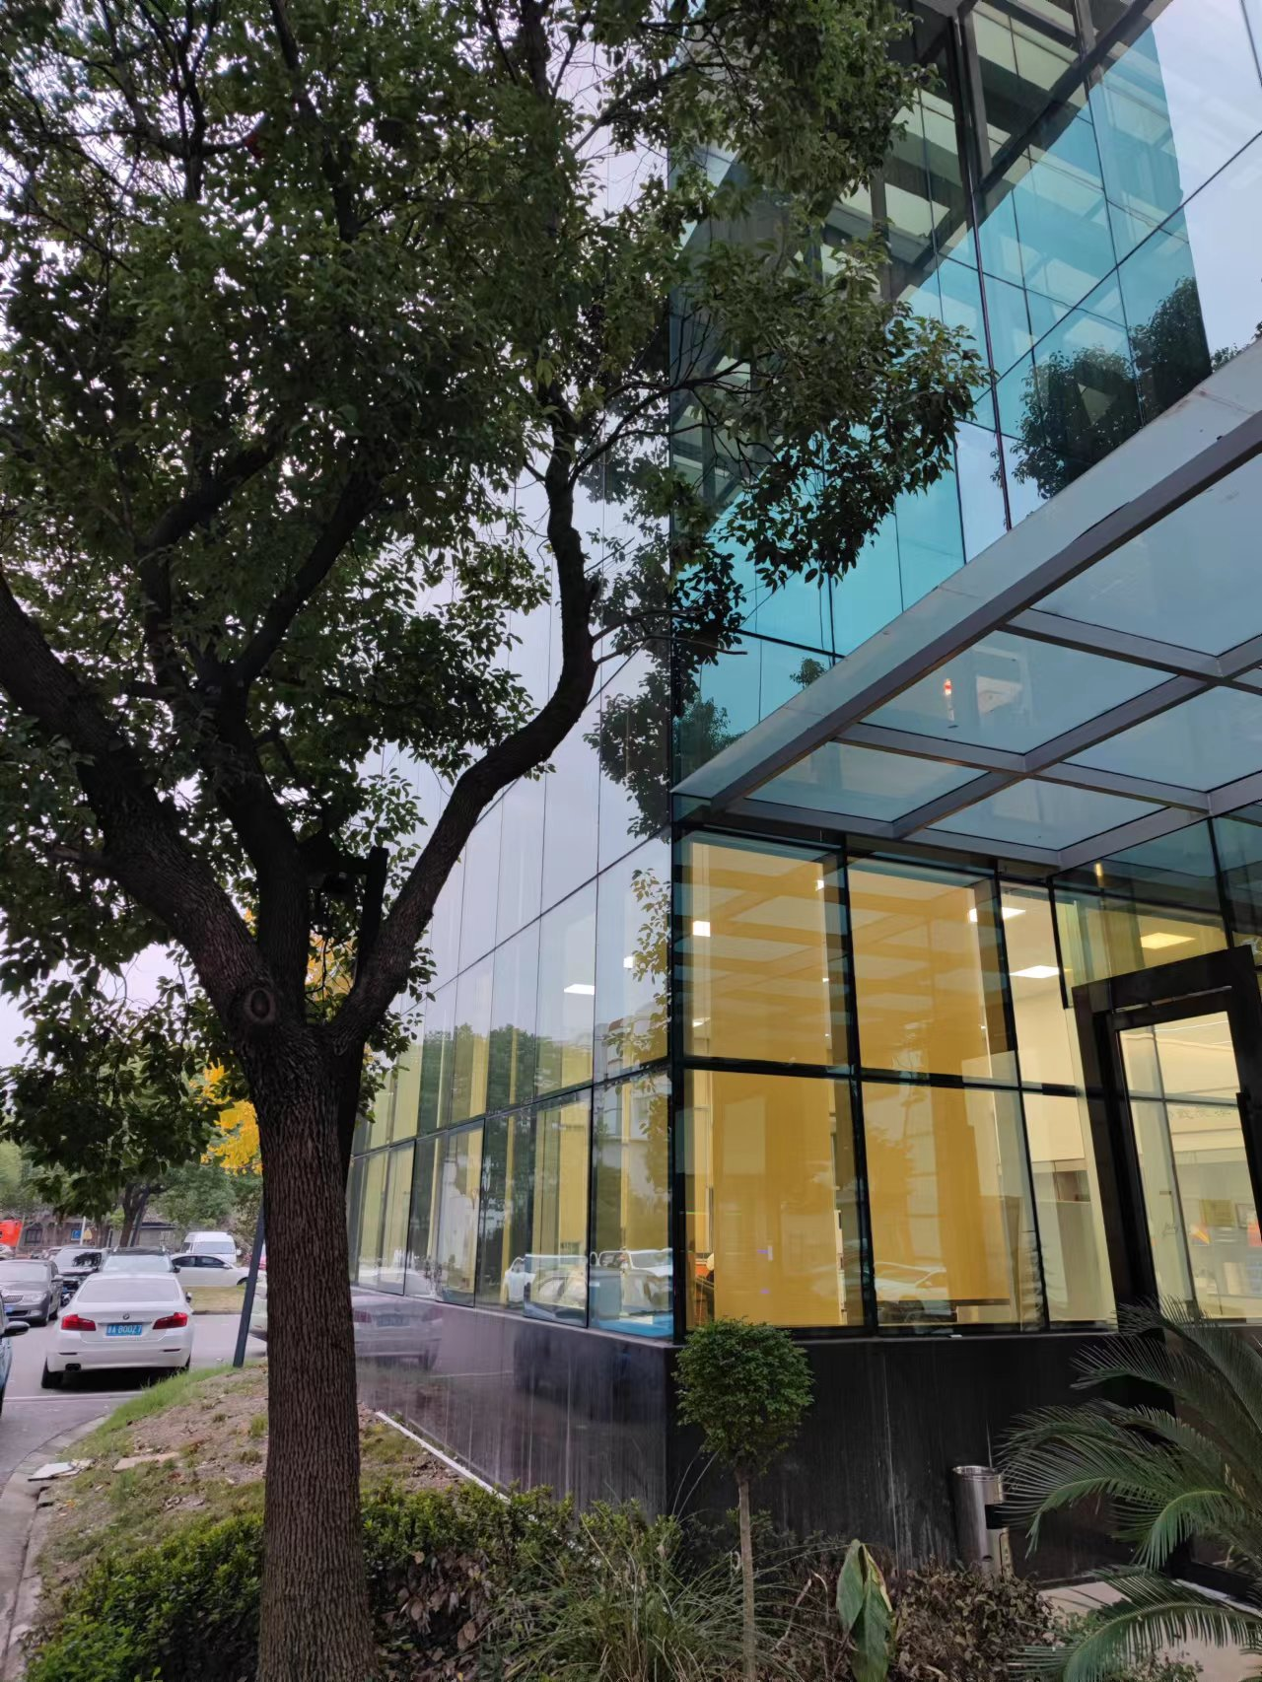
- 伤亡人员鉴定情况
上海市浦东新区人民医院出具的杨亚涛死亡记录中记载：死亡时间：2022年11月19日9时21分；入院诊断：颈椎骨折，胸椎压缩性骨折，高位截瘫，肋骨骨折，肾功能不全，尿毒症，肺挫伤，肾性贫血，高钾血症。死亡原因：高钾血症。
上海市浦东新区人民医院出具的居民死亡医学证明书（NO.2021-2-0312290）：杨亚涛直接死亡原因：高钾血症、尿毒症。促进死亡原因：颈椎骨折伴高位截瘫，胸椎压缩性骨折。
- 安全管理情况
1.奥泰克公司与锐铭公司签订有关日常维修的《工程合同》，合同中明确了双方的安全管理责任。
2.锐铭公司未制定安全生产岗位责任制等各类安全生产管理规章制度及操作规程。将奥泰克公司雨棚玻璃安装交由刘坡个人承揽后，对施工人员的安全告知交底不到位，对玻璃雨棚维修施工现场疏于管理。
3.刘坡作为雨棚玻璃安装承揽人，对雨棚维修作业现场安全管理不到位，事故发生前发现杨亚涛在雨棚上解开了安全带的危险行为，但未能采取有效措施及时制止。
四、人员伤亡和直接经济损失情况
（一）伤亡人员情况
男，34岁，甘肃人，刘坡临时雇佣人员。
（二）事故直接经济损失
事故直接经济损失约人民币22.9万元（医疗费）。
五、事故发生原因和事故性质认定
（一）事故发生的原因
1.直接原因
杨亚涛个人安全意识薄弱，在完成雨棚玻璃安装后违规解开安全带，走至雨棚西南侧边缘后不慎坠落至绿化带内。
2.间接原因
（1）锐铭公司未按规定建立健全安全生产责任制等各类安全生产管理制度及操作规程。将奥泰克公司雨棚玻璃安装交由刘坡个人承揽后，对施工人员的安全告知交底不到位，对玻璃雨棚维修施工现场疏于管理。
（2）雨棚玻璃安装承揽人刘坡对雨棚玻璃安装作业现场安全管理不到位，未能及时采取有效措施制止杨亚涛的危险行为。
（二）事故性质
调查组认为，“10.7”事故是一起一般等级的生产安全责任事故。
- 事故责任的认定和处理建议
（一）杨亚涛 刘坡临时雇佣人员，个人安全意识薄弱，在完成雨棚玻璃安装后违规解开安全带，对事故发生负有直接责任，鉴于其已死亡，建议不再追究其行政责任。
（二）吴成发 锐铭公司法定代表人（事发时），未组织制定全安全生产责任制等各类安全生产管理制度及操作规程，未按规定对雨棚玻璃安装人员组织安全培训和告知交底，对雨棚玻璃安装施工现场疏于管理。违反了《中华人民共和国安全生产法》第二十一条第（一）项、第（二）项、第（三）项、第（五）项的规定，对事故发生负有责任，建议区应急管理局依法给予行政处罚。
（三）刘坡 雨棚玻璃安装承揽人，对雨棚玻璃安装作业现场安全管理不到位，未能及时采取有效措施制止杨亚涛的危险行为。违反了《上海市安全生产条例》第五十六条第（一）项的规定，建议区应急管理局依法给予行政处罚。
- 整改措施和建议
锐铭公司深刻吸取事故教训，举一反三。要加强履行企业安全生产主体责任，建立健全全员安全生产责任制及各类安全管理制度和操作规程，按规定开展安全教育培训和安全交底工作。对施工现场要加强安全管理，加强隐患排查治理，确保能及时发现并消除事故隐患，杜绝类似事故再次发生。

“10.5”杨亚涛高处坠落事故调查小组
2023年1月6日

